2.1/[BTl: Lucidchart](https://lucid.app/lucidchart/9372967b-f154-4a58-8711-82b6edcd46a3/edit?invitationId=inv_130ebd20-f8d1-4074-a1e8-dfc5d85bfe96&page=0_0#)

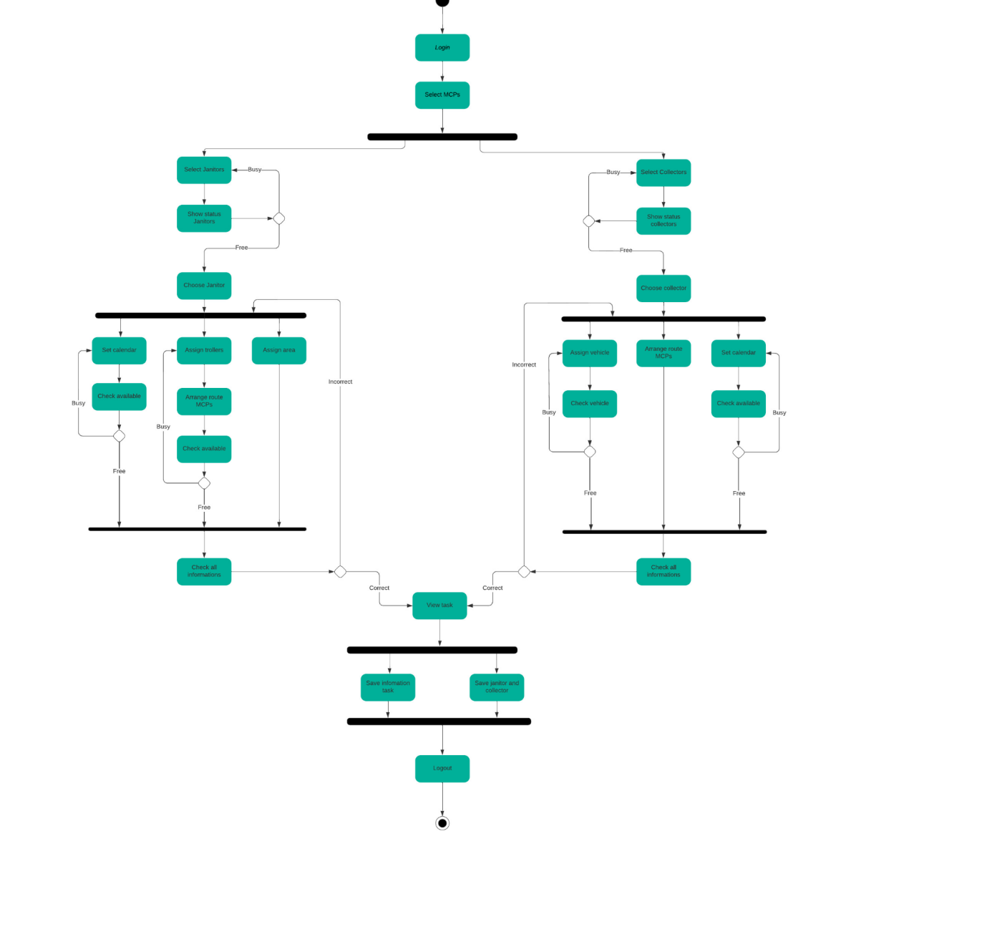

Mô tả:

Đây là sơ đồ thể hiện quy trình hoạt động giữa hệ thống và các bên liên quan. Lịch sẽ được lên hàng tháng. Đầu tiên các back officer sẽ đăng nhập vào hệ thống, nếu đăng nhập thành công sẽ chuyển sang giao diện chính . Sau đó họ sẽ xem xét các địa điểm cần thu gom rác và sắp xếp các tuyến đường thuận tiện. Tiếp theo họ sẽ xem trạng thái hiện tại của janitors và collectors:

* Nếu có người đang bận thì các back officers sẽ tiếp tục lựa chọn nhân viên khác.
* Nếu họ rảnh back officers sẽ tiếp tục lên lịch, chỉ định phương tiện và địa điểm cho collectors và janitors.
* Nếu lịch trình của họ đang bận thì back officers sẽ xếp cho họ lịch trình khác.
* Và nếu phương tiện hiện tại không có sẵn sẽ được lựa chọn lại.

Cuối cùng sẽ kiểm tra lại toàn bộ thông tin:

* nếu như trong quá trình lên lịch có gì sai sót sẽ được kiểm tra lại và sửa chữa.
* Nếu đúng hoàn toàn thì thông tin đó sẽ được lưu lại vào dữ liệu.

Sau khi hoàn thành tất cả sẽ thoát khỏi hệ thống.

Lưu ý: Làm cho task assignment module ( dựa vào phần 1.3 đã vẽ trước đó)

2.2/ Hình: <https://drive.google.com/file/d/1vyIF9IpTMi1aS6upfUm-JckxNJDhLdX-/view?usp=sharing>

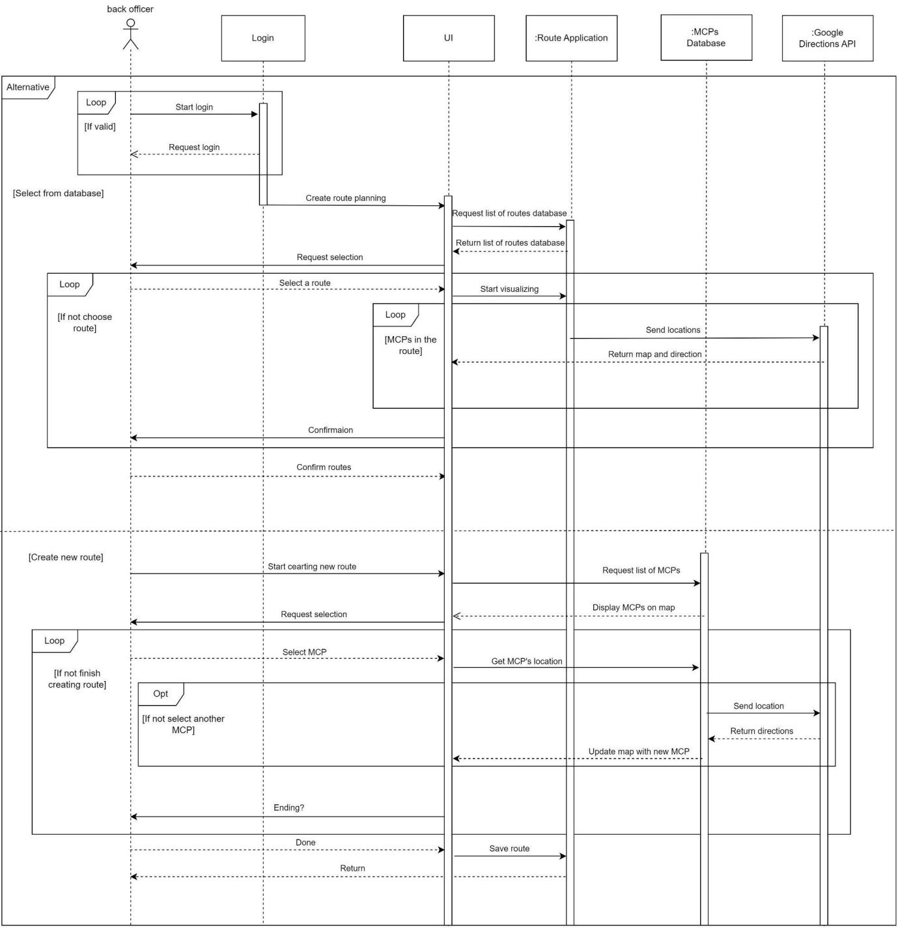

Đầu tiên Back Officer sẽ đăng nhập vào hệ thống:

* Nếu đăng nhập thành công, hệ thống sẽ chuyển đến giao diện chính (UI)
* Nếu đăng nhập không thành công, hệ thống sẽ gửi yêu cầu đăng nhập thất bại và yêu cầu đăng nhập lại

Sau khi đăng nhập thành công:

* Nếu đã có route tương ứng với task trong database thì back officer sẽ gửi request thông qua UI sau đó UI sẽ gửi request tới route application. Route application nhận request sẽ return lại danh sách các route trong database, sau đó gửi về request selection để back officer lựa chọn. Sau đó Back Officer sẽ chọn route dựa theo UI đã gửi về các route trong database ở trên và sau khi chọn xong thì UI sẽ gửi request về tuyến đường mà Back Officer đã chọn. Trong khi mà đã chọn được MCPs trên tuyến đường đi thì route application sẽ gửi request về địa điểm trong google direction API và google direction API sẽ gửi về lại map và direction cho UI cho tới khi nào mà tuyết đường đã giữa các MCPs đã được lựa chọn xong thì dừng. Sau đó UI sẽ gửi request confirmation về cho back officer. Nếu back officer chưa chọn route để phân công hết cho các collector hay janitor thì quá trình này sẽ được lặp lại. Cuối cùng back officer sẽ gửi lại response confirm về tuyến đường cho UI để xác nhận và bắt đầu đường đi.
* Còn nếu mà chưa có tuyến đường trong database thì back officer sẽ tạo ra tuyến đường mới. Đầu tiên Back Officer sẽ gửi request tạo route mới cho UI sau đó UI sẽ gửi request về list MCPs đến MCPs Database và MCPs Database sẽ gửi về lại các MCPs trong map.

Sau khi MCPs Database gửi về các MCPs trong map thì UI sẽ request selection lại cho back officer để lựa chọn. Trong khi mà chưa hoàn thành việc tạo đường đi thì back officer sẽ lựa chọn MCP mà MCPs Database đã gửi về trước đó thông qua UI sau đó UI sẽ gửi lệnh request về địa điểm MCPs mà black office đã chọn. Nếu không chọn các MCPs khác thì gửi địa điểm đến google direction API và google direction API nhận được sau đó gửi response về địa điểm đến MCPs Database sau đó sẽ gửi tiếp response về cho UI sau khi đã update địa điểm mới với MCP mới mà Back Officer đã chọn. Cho tới lúc đã lựa chọn xong hết tất cả thì UI sẽ gửi response về cho Back Officer là có kết thúc hay không.

Sau khi kết thúc thì Back officer sẽ gửi response đã xong về cho UI. Sau đó UI gửi request lưu tuyến đường cho route application và cuối cùng sẽ gửi response đã lưu về lại cho Back Officer.

2.3/

Hình: [Untitled | Visual Paradigm Online (visual-paradigm.com)](https://online.visual-paradigm.com/share.jsp?id=323136323238332d32#diagram:workspace=ieliqshw&proj=0&id=2)

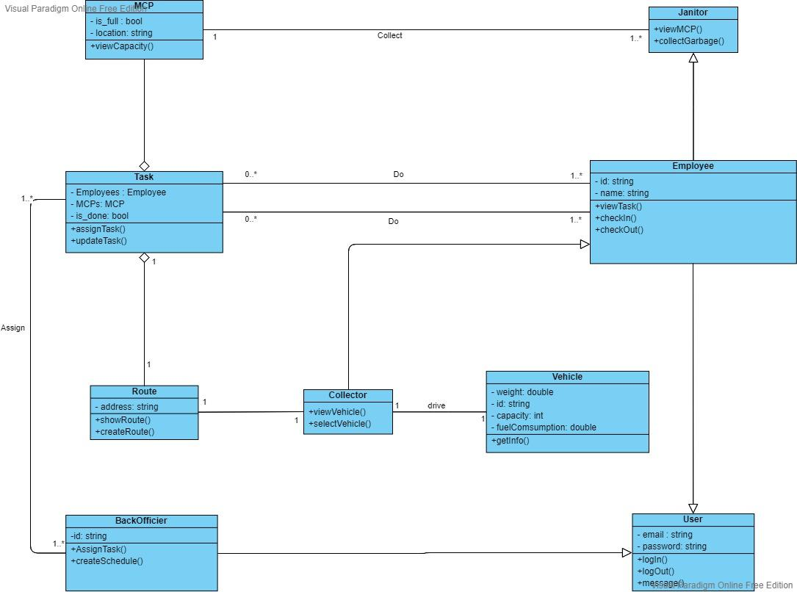

Mô tả:

Trong class diagram trên, có sự tham gia của 3 loại nhân viên khi tham gia tiến trình làm việc trong Task Assignment Module. Các loại nhân viên cơ bản bao gồm: Janitor, Collector và Back Officer, trong đó mỗi loại nhân viên có các chức năng như sau:

1. Janitor và Collector tiến hành các task được giao bởi Back Officer qua assignTask()
2. updateTask() sẽ giúp Back Officer điều chỉnh các thông số nhiệm vụ cho phù hợp
3. Các nhân viên có thể giao tiếp với nhau qua message()
4. Các class như Janitor và Collector sẽ có những class đặc trưng đính kèm theo như MCPs và Vehicle để phục vụ cho mục đích tính toán và sắp xếp công việc

Khi các task được gán/ tạo ra, task luôn được đính kèm theo các thông tin quan trọng như lộ tuyết đường đi sao cho tối ưu nhất, các thông tin về đầu việc cần phải làm cho Janitor và Collector